О спикере и формате:  Динамичная модерация – спикер находится в живом диалоге с участниками  «Реалити» - Спикер со сцены звонит в компании и клиентом с 2-мя задачами:  1. Разбор ОП заказчика/конкурента.  2. Живой звонок/WA клиенту.  «Разборы» - Владимир приглашает на сцену участников и делает личный разбор: от продаж до мышления, проводя общую нить сути мастер-класса.  «Практика и внедрение» - Задания выполняются участниками в группах и парах. Человек запоминает 90% того, что сделал сам. И 30% увиденного.  Летающая презентация формата Prezi  Опыт выступлений: 23 страны, 143 города.  Путь: с рядового менеджера по продажам до самого известного бизнес-тренера в направлении в РФ  Образование: экономическое, юридическое, управление персоналом  Автор 14 книг, 2 из них финалисты на ПЭФ.  Реальный предприниматель с 2007 года:  YaKuba|Масштабирование продаж  Tom Hunt| Кадровое агентство  Дзен Недвижимость| Новостройки в Москве,  Лидер Кидс |Детский сад 850 м2. Построен в 2015  Признание: четырежды признан бизнес-тренером года по результатам года.  Музыка: автор 9 мотивационных песен.  ПРОДОЛЖИТЕЛЬНОСТЬ:  Стандарт: 1 либо 2 дня (10.00 – 18.00)  Сокращенно: от 1 часа  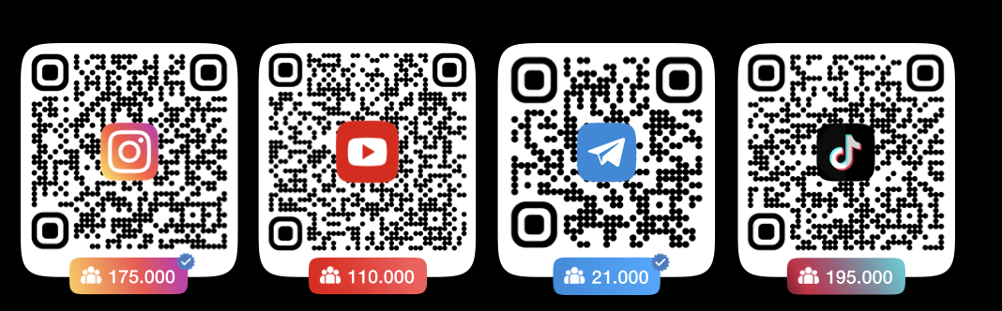 | Программа:  ТЕЛЕФОННЫЕ ПРОДАЖИ ПО-НОВОМУ  8 правил телефонных продаж. Переговоры по методу «ГУСя», техника АИНИД, работа с микроэмоциями. "Зацепки” и “дожим”. Как становиться «своим» с первых секунд контакта.  РЕАЛИТИ-ЗВОНКИ  Реалити-звонок в отдел продаж или конкуренту компании-участника: «Анализ лучших/худших скриптов, речевых модулей, интонации, отработки возражений», «проверка работы менеджеров».  КРОСС-ПРОДАЖИ  Как допродавать с текущей «сонной» базой? Как легко переводить клиента на покупку дополнительного продукта? Скрипты и техники кросс-продаж. Как увеличивать средний чек на 30+%.  УПРАВЛЯЕМЫЙ САРАФАН  Как получать рекомендации после и во время продажи. Стадии получения «мягких» рекомендаций. Как получать рекомендации “между прочим”?  ЛИЧНЫЕ ПРОДАЖИ 1Х1  Приемы эффективных встреч 1х1. Как управлять «дистанцией», не скатываясь в «панибратство»? 4 варианта расположения на переговорах. «Доработка жестами», сторителлинг.  ПРОДАЖИ В INSTAGRAM  Как системно подписывать целевых клиентов на свой акаунт. Рабочий и/или личный? Переписка и перевод на WA. Прогревы и позиционирование.  ПЕРЕГОВОРЫ В МЕССЕНДЖЕРАХ.  Как «догонять» клиента сообщениями. Что именно писать, чтобы убеждать. Живая отработка возражений с клиентами. Ключевые фразы для убеждения клиентов.

